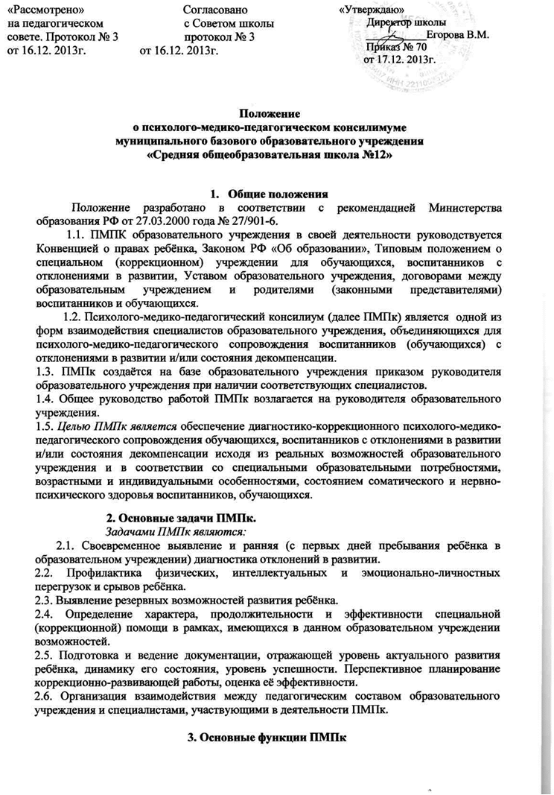
«Рассмотрено» Согласовано  на педагогическом с Советом школы  совете. Протокол № 3 протокол № 3  от 16.12. 2013г. от 16.12. 2013г. | «Утверждаю»  Директор школы  ___________Егорова В.М.  Приказ № 70  от 17.12. 2013г.

Положение
о психолого-медико-педагогическом консилимуме
муниципального базового образовательного учреждения
«Средняя общеобразовательная школа №12»

- Общие положения
Положение разработано в соответствии с рекомендацией Министерства образования РФ от 27.03.2000 года № 27/901-6.
1.1. ПМПК образовательного учреждения в своей деятельности руководствуется Конвенцией о правах ребёнка, Законом РФ «Об образовании», Типовым положением о специальном (коррекционном) учреждении для обучающихся, воспитанников с отклонениями в развитии, Уставом образовательного учреждения, договорами между образовательным учреждением и родителями (законными представителями) воспитанников и обучающихся.
1.2. Психолого-медико-педагогический консилиум (далее ПМПк) является одной из форм взаимодействия специалистов образовательного учреждения, объединяющихся для психолого-медико-педагогического сопровождения воспитанников (обучающихся) с отклонениями в развитии и/или состояния декомпенсации.
1.3. ПМПк создаётся на базе образовательного учреждения приказом руководителя образовательного учреждения при наличии соответствующих специалистов.
1.4. Общее руководство работой ПМПк возлагается на руководителя образовательного учреждения.
1.5. Целью ПМПк является обеспечение диагностико-коррекционного психолого-медико-педагогического сопровождения обучающихся, воспитанников с отклонениями в развитии и/или состояния декомпенсации исходя из реальных возможностей образовательного учреждения и в соответствии со специальными образовательными потребностями, возрастными и индивидуальными особенностями, состоянием соматического и нервно-психического здоровья воспитанников, обучающихся.
2. Основные задачи ПМПк.
Задачами ПМПк являются:
2.1. Своевременное выявление и ранняя (с первых дней пребывания ребёнка в образовательном учреждении) диагностика отклонений в развитии.
2.2. Профилактика физических, интеллектуальных и эмоционально-личностных перегрузок и срывов ребёнка.
2.3. Выявление резервных возможностей развития ребёнка.
2.4. Определение характера, продолжительности и эффективности специальной (коррекционной) помощи в рамках, имеющихся в данном образовательном учреждении возможностей.
2.5. Подготовка и ведение документации, отражающей уровень актуального развития ребёнка, динамику его состояния, уровень успешности. Перспективное планирование коррекционно-развивающей работы, оценка её эффективности.
2.6. Организация взаимодействия между педагогическим составом образовательного учреждения и специалистами, участвующими в деятельности ПМПк.

3. Основные функции ПМПк

3.1. Проведение углублённого психолого-медико-педагогического изучения ребёнка на протяжении всего периода его обучения в школе.
3.2. Диагностика и выявление индивидуальных особенностей личности, программирование возможностей её коррекции.
3.3 Обеспечение общей и индивидуальной коррекционно-развивающей направленности учебно-воспитательного процесса.
3.4. Предупреждение психофизиологических перегрузок, эмоциональных срывов.
3.5. Создание климата психологического комфорта для всех участников педагогического процесса.

4. Структура и организация деятельности ПМПк

- 4.1. В состав ПМПк входят:
заместитель руководителя образовательного учреждения по учебно-воспитательной работе, учитель-логопед, педагог-психолог, учитель образовательного учреждения, представляющий ребёнка на ПМПк, учителя с большим опытом работы, врач-педиатр (невропатолог, психиатр), медицинская сестра.
При отсутствии специалистов в образовательном учреждении они могут привлекаться к работе ПМПк на договорной основе. Председателем ПМПк является заместитель руководителя образовательного учреждения по учебно-воспитательной работе.
4.2. Специалисты, включённые в ПМПк, выполняют работу в рамках основного рабочего времени, составляя, индивидуальный план работы в соответствии с реальным запросом на обследование детей с отклонениями в развитии.
4.3. Обследование ребёнка специалистами ПМПк осуществляется по инициативе родителей (законных представителей) на основании договора между образовательным учреждением и родителями обучающихся и воспитанников. Во всех случаях согласие родителей (законных представителей) на обследование, коррекционную работу должно быть получено в письменном виде.
4.4 Обследование проводится каждым специалистом ПМПк индивидуально с учётом возрастной физической нагрузки на ребёнка в присутствии родителей (законных представителей).
4.5. Для обследования ребёнка на консилиуме должны быть представлены следующие документы:
-выписка из истории развития ребёнка. При необходимости получения дополнительной медицинской информации о ребёнке врач (медицинская сестра) консилиума направляет запрос соответствующим медицинским специалистам с согласия родителей (законных представителей).
-педагогическое представление на ребёнка, в котором должны быть отражены проблемы, возникающие у педагога и воспитателя, работающих с ребёнком.
- свидетельство о рождении
- при необходимости: рисунки, поделки, результаты самостоятельной деятельности.
4.6.По данным обследования каждым специалистом составляется
заключение и разрабатываются рекомендации.
4.7. На основании полученных данных коллегиально составляется заключение ПМПк и рекомендации по обучению, развитию и воспитанию ребёнка с учётом его индивидуальных возможностей и особенностей.
4.8. Изменение условий получения образования (в рамках возможностей, имеющихся в данном образовательном учреждении) осуществляется по заключению ПМПк и заявлению родителей.
4.9. В апреле-мае ПМПк анализирует результаты коррекционно-развивающего обучения каждого ребёнка на основании динамического наблюдения и принимают решение о его дальнейшем обучении и воспитании.
4.10. При отсутствии в данном образовательном учреждении условий, адекватных индивидуальным особенностям ребёнка, а также при необходимости углублённой диагностики и /или разрешения конфликтных и спорных вопросов специалисты ПМПк рекомендуют родителям обратиться в ПМП комиссию.
  - В ПМПк ведётся следующая документация:
  - Приказ директора школы о создании ПМПк
  - Положение о ПМПК
  - Журнал записи детей ПМПк.
  - Журнал регистрации заключений и рекомендаций специалистов и
коллегиального заключения и рекомендаций ПМПк.
  - Материалы развития и обследования ребенка (карта).
6. Информационные карты данных на ученика, каждого участника консилиума - медицинского работника, психолога, логопеда, социального педагога, завуча
7. Протоколы заседаний ПМПк.

5. Порядок подготовки и проведения ПМПк

5.1. Заседания ПМПк подразделяются на плановые и внеплановые.
5.2. ПМПк работает по плану, установленному на один учебный год. Плановые ПМПк проводятся не реже 1 раза в квартал. Деятельность планового консилиума ориентирована на решение следующих задач:
- определение путей психолого-педагогического сопровождения ребёнка;
- выработка согласованных решений по определению образовательного и коррекционно-развивающего маршрута ребёнка;
- динамическая оценка состояния ребёнка и коррекция ранее намеченной программы.
Внеплановые ПМПк собираются по запросам специалистов, ведущих с данным ребёнком коррекционно-развивающее обучение и развитие, а также родителей ребёнка. Поводом для внепланового ПМПк является отрицательная динамика обучения и развития ребёнка.
Задачами внепланового ПМПк являются:
- решение вопроса о принятии каких-либо необходимых экстренных мер по выявленным обстоятельствам;
- изменение ранее проводимой коррекционно-развивающей программы в случае её неэффективности.
5.3. Для повышения эффективности коррекционно-развивающей работы
ребёнку , проходящему ПМПк и взятому на коррекционно-развивающее обучение и внеурочную коррекционную работу, назначается ведущий специалист.
5.4. Решением ПМПк ведущим специалист отслеживает динамику развития ребёнка и эффективность оказываемой ему помощи и выходит с инициативой повторных обсуждений на ПМПк.
5.5. Подготовка к проведению ПМПк :
5.5.1. Обсуждение проблемы ребёнка на ПМПк планируется не позднее двух недель до даты его проведения .
5.5.2. Председатель ПМПк ставит в известность родителей и специалистов ПМПк о необходимости обсуждения проблемы ребёнка и организует подготовку и проведение заседания ПМПк.
5.5.3.. В ПМПК входят специалисты, непосредственно работающие с ребёнком и знающие его проблематику.
5.5.4. Данные специалисты, ведущие непосредственно работу с ребёнком, обязаны не позднее чем за 3 дня до проведения ПМПк представить ведущему специалисту характеристику динамики развития ребёнка и заключение, в котором должна быть оценена эффективность проводимой развивающей и коррекционной работы и даны рекомендации по дальнейшему проведению коррекционной работы. Ведущий специалист готовит своё заключение по ребёнку с учётом представленной ему дополнительной информации к моменту проведения ПМПк
5.6. Порядок проведения ПМПк.
5.6.1. ПМПк проводится под руководством председателя, а в его отсутствие – заместителя председателя консилиума.
5.6.2. Председатель консилиума имеет право по согласованию с руководителем образовательного учреждения в разовом порядке назначить временного председателя данного ПМПк из числа высококвалифицированных специалистов ПМПк.
5.6.3. На заседании ПМПк ведущий специалист, а также все специалисты, участвовавшие в обследовании и/или коррекционной работе с ребёнком, представляют заключения на ребёнка и рекомендации. Коллегиальное заключение ПМПк содержит обобщённую характеристику структуры нарушения психофизического развития ребёнка (без указания диагноза) и программу специальной (коррекционной) помощи, обобщающую рекомендации специалистов.
5.6.4. Заключения специалистов, коллегиальное заключение ПМПк доводятся до сведения родителей (законных представителей) в доступной для понимания форме, предложенные рекомендации реализуются только с их согласия.
5.6.5. При направлении ребёнка на ПМПк копия коллегиального заключения выдаётся родителям на руки или направляется по почте, копии заключений специалистов направляются только по почте или сопровождаются представителем ПМПк. В другие учреждения и организации заключения специалистов и коллегиальное заключение ПМПк могут направляться только по официальному запросу.
5.6.6. Протокол ПМПк оформляется секретарём консилиума не позднее чем через 3 дня после его проведения и подписывается председателем, всеми членами ПМПк.

- Права и обязанности специалистов ПМПк.

6.1. Специалисты имеют право:
- самостоятельно выбирать средства, оптимальные формы и методы работы с детьми и взрослыми, решать вопросы приоритетных направлений своей деятельности;
- обращаться к педагогическим работникам, администрации образовательного учреждения, родителям для координации коррекционной работы.
- проводить в образовательном учреждении индивидуальные и групповые обследования (медицинские, логопедические, психологические);
- требовать от администрации образовательного учреждения создания условий, необходимых для успешного выполнения профессиональных обязанностей, обеспечения инструктивной и научно-методической документацией;
- получать от руководителя образовательного учреждения информацию информативно-правового и организационного характера, знакомиться с соответствующими документами;
- обращаться за консультацией в образовательные, медицинские, дефектологические учреждения;
- вести просветительскую деятельность п о пропаганде психолого-медико-педагогических знаний;
- обобщать и распространять опыт своей работы, выпускать буклеты, методические разработки, рекомендации и т. д.
6.2. Специалисты ПМПк обязаны:
-рассматривать вопросы и принимать решения строго в рамках своей профессиональной компетенции;
- в решении вопросов исходить из интересов ребёнка, задач его обучения, воспитания и развития, работать в соответствии с профессионально-этическими нормами, обеспечивая полную конфиденциальность получаемой информации;
- принимать решения и вести работу в формах, исключающих возможность нанесения вреда здоровью, чести и достоинству обучающихся, воспитанников, родителей, педагогических кадров;
- оказывать помощь администрации, педагогическому коллективу образовательного учреждения, родителям в решении проблем, связанных с обеспечением полноценного психического развития, эмоционально-волевой сферы детей и индивидуального подхода к ребёнку. Участвовать в управлении коллективом, содействовать созданию благоприятного психологического климата в образовательном учреждении, разрабатывать индивидуальные программы коррекционно-развивающей работы с воспитанниками;
- осуществлять профилактику физических, интеллектуальных и психических нагрузок, эмоциональных срывов, организовывать лечебно-оздоровительные мероприятия обучающихся и воспитанников;
- готовить подробное заключение о состоянии развития и здоровья обучаемого, воспитанника для представления на школьную и городскую ПМПк,
6.3. Основные направления работы и функциональные обязанности специалистов ПМПК.
Психолог:
- осуществляет консультирование учителей и родителей по вопросам организации помощи учащимся группы учебного риска,
- приносит на заседание консилиума результаты своей диагностической деятельности, сообщает не конкретные данные, а обобщенные аналитические данные, где есть информация о ребенке и его семье.
- материал предоставляется в форме, не нарушающей конфиденциальность сведений.
Данные содержат:
- описание психологических особенностей обучения, поведения, самочувствия школьника в период сбора информации
- обозначаются сферы психологической жизни школьника, развитие которых характеризуется выраженными индивидуальными особенностями
Психологическое заключение для консилиума содержит:
- результаты диагностики, наблюдения
- опрос родителей, педагогов
- заключения по консультациям
Медицинский работник представляет информацию о состоянии здоровья, физических особенностей школьников:
- физическое состояние на момент проведения консилиума, соответствие физического развития возрастным нормам, переносимость физических нагрузок
- факторы риска нарушения развития (наличие в прошлом и на момент проведения консилиума заболеваний, травм, хронических заболеваний)
- характеристика заболеваний за последний год
Социальный педагог дает информацию о социальном статусе ребенка:
- сведения о родителях, тип семьи
- стиль воспитания в семье
- взаимоотношения родителей и детей в семье
- обеспеченность семьи
Логопед
- освещает результаты речевого развития на момент консилиума,
- разрабатывает программу коррекционно-развивающих занятий с учащимися группы учебного риска.
Заместители директора по учебно-воспитательной работе
- организуют взаимодействие учителей, родителей, психологической службы по ликвидации школьной неуспешности учащихся в форме психолого-медико-педагогического консилиума,
- осуществляют контроль за формами и методами работы педагогов по предупреждению и ликвидации педагогической запущенности учащихся, за деятельностью классного руководителя по взаимодействию с семьями учащихся.
Председатель ПМПК определяет круг обсуждаемых вопросов.
Первичный прием документов на ПМПК:
- заявка на проведение от родителей, администрации, учителя, классного руководителя
- Свидетельство о рождении
- Копии заключений специалистов
- Педагогическое представление на ребенка, написанное классным руководителем, работающим с ребенком
- Образцы письменных работ по русскому языку, математике, рисунки, продукты самостоятельной деятельности ребенка
- Выписка из истории развития ребенка (амбулаторной карты) с заключением участкового и других врачей
На ПМПК ребенок приходит в сопровождении родителей (законных представителей). Допустимо консультирование обратившихся подростков старше 12 лет.
- Ответственность специалистов ПМПк

Специалисты ПМПк несут ответственность за:
- адекватность используемых диагностических и коррекционных методов;
- обоснованность рекомендаций;
- конфиденциальность полученных при обследовании материалов;
- соблюдение прав и свобод личности ребёнка;
- ведение документации и её сохранность.

